[Titulo en Times New Roman y Negritas No.14]

Apellidos en Mayusculas -1er Nombre de Autor †, Apellidos en Mayusculas -2do Nombre de Autor
Correo institucional en Times New Roman No.10 y Cursiva

(Indicar Fecha de Envio: Mes, Dia, Año); Aceptado (Indicar Fecha de Aceptación: Uso Exclusivo de ECORFAN)
___________________________________________________________________________________________________

Resumen

Titulo

Objetivos, metodología

Contribución

(150-200 palabras)

Indicar (3-5) palabras clave en Times New Roman y Negritas No.11

Abstract

Title

Objectives, methodology

Contribution

(150-200 words)

Keywords

___________________________________________________________________________________________________

Cita: Apellidos en Mayúsculas -1er Nombre de Autor †, Apellidos en Mayusculas -2do Nombre de Autor. Titulo del Paper. Título de la Revista. 2015, 1-1: 1-11 – [Todo en Times New Roman No.10]
___________________________________________________________________________________________________

___________________________________________________________________________________________________
† Investigador contribuyendo como primer autor.
© ECORFAN-(Indicar el país de publicación) www.ecorfan.org/ Indicar el país de publicación

Introducción

Texto redactado en Times New Roman No.12, espacio sencillo.

Explicación del tema en general y explicar porque es importante.

¿Cuál es su valor agregado respecto de las demás técnicas?

Enfocar claramente cada una de sus características

Explicar con claridad el problema a solucionar y la hipótesis central.

Explicación de las secciones del artículo

Desarrollo de Secciones y Apartados del Artículo con numeración subsecuente

[Titulo en Times New Roman No.12, espacio sencillo y Negrita]

Desarrollo de Articulos en Times New Roman No.12, espacio sencillo.

Inclusión de Graficos, Figuras y Tablas-Editables

En el contenido del artículo todo gráfico, tabla y figura debe ser editable en formatos que permitan modificar tamaño, tipo y número de letra, a efectos de edición, estas deberán estar en alta calidad, no pixeladas y deben ser notables aun reduciendo la imagen a escala.

[Indicando el titulo en la parte inferior con Times New Roman No.10 y Negrita]
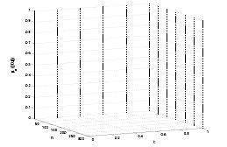

Grafico 1 Titulo y Fuente (en cursiva).

No deberan ser imágenes- todo debe ser editable.

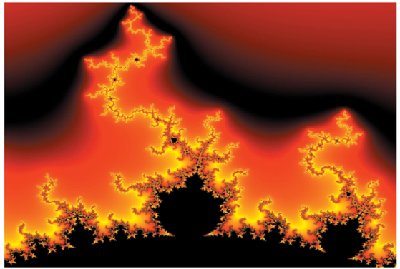

Figura 1 Titulo y Fuente (en cursiva).

No deberan ser imágenes- todo debe ser editable.

Tabla 1 Titulo y Fuente (en cursiva).

No deberan ser imágenes- todo debe ser editable.

Cada artículo deberá presentar de manera separada en 3 Carpetas: a) Figuras, b) Gráficos y c) Tablas en formato .JPG, indicando el número en Negrita y el Titulo secuencial.

Para el uso de Ecuaciones, señalar de la siguiente forma:

$Y_{ij}=α+ \sum_{h=1}^{r}{β_{h}X_{hij}}+u_{j}+e_{ij}$ (1)

Deberán ser editables y con numeración alineada en el extremo derecho.

Metodología a desarrollar

Dar el significado de las variables en redacción lineal y es importante la comparación de los criterios usados

Resultados

Los resultados deberan ser por sección del articulo.

Anexos

Tablas y fuentes adecuadas.

Agradecimiento

Indicar si fueron financiados por alguna Institución, Universidad o Empresa.

Conclusiones

Explicar con claridad los resultados obtenidos y las posiblidades de mejora.

Referencias

Utilizar sistema APA. No deben estar numerados, tampoco con viñetas, sin embargo en caso necesario de numerar será porque se hace referencia o mención en alguna parte del artículo.

Ficha Técnica

Cada artículo deberá presentar un documento Word (.docx):

Nombre de la Revista
Título del Artículo
Abstract
Keywords
Secciones del Artículo, por ejemplo:

1. Introducción
2. Descripción del método
3. Análisis a partir de la regresión por curva de demanda
4. Resultados
5. Agradecimiento
6. Conclusiones
7. Referencias

Nombre de Autor (es)
Correo Electrónico de Correspondencia al Autor
Referencias

